**Task 1**

**1.1 Xác định bối cảnh dự án. Ai là các bên liên quan chính? Nhu cầu hiện tại và vấn đề của từng bên? Theo bạn, SSB 1.0 mang lại lợi ích gì cho từng bên?**

1. **Xác định bối cảnh dự án:**

* Trong bối cảnh nhiều trường học ở thành phố lớn vẫn còn quản lý xe đưa đón học sinh theo hình thức thủ công( qua điện thoại, bảng excel hoặc tin nhắn không đồng bộ) đã dẫn đến nhiều rủi ro( trễ giờ, lạc đường hoặc thiếu thông tin về vị trí xe) và thiếu minh bạch trong thông tin.
* Trường DEF đã hợp tác với công ty ABC để phát triển hệ thống SSB 1.0 nhằm giải quyết vấn đề về quản lý xe đưa đón học sinh thông minh để giảm bớt áp lực cho phụ huynh, nhà trường và tài xế.

1. **Các bên liên quan:**

* **Nhà trường( Ban quản lý hệ thống):**
* Quản lý danh sách học sinh, tài xế, xe buýt và tuyến đường đi.
* Tạo/ cập nhật lịch trình, phân công tài xế cho từng chuyến cụ thể.
* Cập nhật vị trí xe theo thời gian thực.
* Gửi tin nhắn nhanh chóng cho tài xế hoặc phụ huynh.
* **Tài xế xe buýt:**
* Xem lịch trình/ danh sách học sinh dễ dàng.
* Gửi báo cáo về tình trạng đưa/ đón nhanh chóng.
* **Phụ huynh học sinh:**
* Theo dõi chính xác vị trí con em.
* Nhận được thông báo sớm nhất về thời gian đến của con mình.

1. **Nhu cầu hiện tại và vấn đề của từng bên:**

| **Các bên liên quan** | **Nhu cầu hiện tại** | **Vấn đề gặp phải** |
| --- | --- | --- |
| **Nhà trường** | Quản lý danh sách, lịch trình, phân công tài xế/ xe/ tuyến, vị trí xe thời gian thực. | Khó kiểm soát tổng thể đội xe: Phân công thủ công tốn thời gian, dễ sai sót. Thiếu thông tin vị trí xe chính xác theo thời gian thực (độ trễ cao, lạc đường). |
| **Tài xế xe buýt** | Xem lịch làm việc, danh sách học sinh và điểm đón/trả chi tiết. | Lịch trình không rõ ràng hoặc thay đổi đột xuất: Phải gọi điện/nhận tin nhắn không đồng bộ. Giao tiếp kém hiệu quả khi có sự cố hoặc thay đổi tuyến. |
| **Phục huynh** | Biết chính xác vị trí xe, thời gian xe đến/điểm đón/trả. | | Lo lắng, thiếu minh bạch về vị trí và thời [gian](http://gian.kh). Không nhận được cảnh báo kịp thời khi xe trễ. | | --- | |

1. **Lợi ích của SSB 1.0 mang lại:**

* **Nhà trường( Ban quản lý):**
* Dễ dàng thao tác và nâng cao hiệu quả quản lý xe buýt đưa đón học sinh.
* Tăng khả năng an toàn, minh bạch và chất lượng đưa đón.
* Nhanh chóng, kịp thời cung cấp thông tin cho phụ huynh cũng như ứng phó, giải quyết khi có sự cố.
* Nâng cao uy tín nhà trường và sự tin cậy của phụ huynh.
* **Tài xế xe buýt:**
* Dễ dàng xem lịch trình, nâng cao hiệu quả làm việc.
* Cảnh báo nhanh các trường hợp khẩn cấp cho nhà trường và nhận được nhanh chóng chỉ đạo.
* Đảm bảo an toàn trong quá trình làm việc.
* **Phụ huynh:**
* An tâm hơn trong việc đưa đớn con cái, dễ dàng theo dõi hành trình của xe.
* Tiết kiệm thời gian trong việc đưa/ rước con.
* Nhanh chóng nhận được thông báo khi có sự cố.
* **Học sinh:**
* An toàn hơn trong việc đi học bằng xe buýt.
* Tiết kiệm thời gian trong quá trình chờ đợi khi sử dụng xe buýt đến trường.

**1.2 : Liệt kê các yêu cầu chức năng và phi chức năng. Vẽ sơ đồ use-case toàn hệ thống ?**

1. **Yêu cầu chức năng ( Functional requirements ) :**

**a; Quản lý xe buýt ( Admin/School Manager ) :**

* **Xem danh sách học sinh, tài xế, xe buýt, tuyến đường.**

- Giúp nhà trường có cái nhìn tổng quan về toàn bộ dữ liệu (ai là học sinh trên tuyến nào, tài xế nào lái xe nào, tuyến nào đang hoạt động), dễ dàng quản lý, tránh nhầm lẫn.

* **Tạo và cập nhật lịch trình xe (theo tuần/tháng).**

- Đảm bảo xe hoạt động đúng kế hoạch, có sẵn lịch để thông báo cho phụ huynh và tài xế, giảm tình trạng thay đổi đột ngột.

* **Phân công tài xế và xe buýt cho từng tuyến đường.**

- Quản lý ai lái xe nào trên tuyến nào, giúp việc vận hành trơn tru, đồng thời dễ dàng thay thế khi có sự cố.

* **Theo dõi vị trí các xe theo thời gian thực (độ trễ tối đa 3 giây).**

- Tăng tính minh bạch, đảm bảo an toàn cho học sinh, đồng thời nhà trường có thể xử lý nhanh nếu xe đi lệch tuyến hoặc gặp sự cố.

* **Gửi tin nhắn cho tài xế hoặc phụ huynh.**

- Cung cấp kênh liên lạc chính thức, nhanh chóng thay vì gọi điện thủ công. Giúp thông báo khi có thay đổi lịch trình hoặc sự cố khẩn cấp.

**b) Tài xế xe buýt (Driver)**

* **Xem lịch làm việc hàng ngày** - Giúp tài xế biết rõ hôm nay mình lái tuyến nào, đón học sinh ở đâu, tránh sai sót.
* **Xem danh sách học sinh cần đón, điểm đón/trả** - Đảm bảo tài xế không bỏ sót học sinh, biết chính xác điểm đón/trả để tuân thủ lộ trình.
* **Báo cáo tình trạng đã đón/trả học sinh** - Giúp nhà trường và phụ huynh theo dõi tình trạng an toàn (ví dụ: học sinh đã được đón lên xe, đã về đến trường/nhà).
* **Gửi cảnh báo sự cố (hỏng xe, kẹt xe, tai nạn…)** - Cho phép tài xế nhanh chóng báo cáo tình huống khẩn cấp, để nhà trường thông báo cho phụ huynh và xử lý kịp thời.

### c) Phụ huynh (Parent)

* **Theo dõi vị trí xe buýt của con theo thời gian thực** - Giúp phụ huynh yên tâm hơn khi biết con mình đang trên xe, xe đang ở đâu, dự kiến khi nào tới điểm đón/trả.
* **Nhận thông báo khi xe đến gần điểm đón/trả** - Giúp phụ huynh sắp xếp thời gian đưa con ra điểm đón/trả đúng lúc, tránh việc xe chờ lâu hoặc học sinh bị lỡ chuyến.
* **Nhận cảnh báo nếu xe trễ hoặc có sự cố** - Giúp phụ huynh chủ động sắp xếp kế hoạch, không phải lo lắng khi xe đến muộn, đồng thời đảm bảo an toàn cho con.

**2 . Yêu cầu phi chức năng ( Non-functional requirements ) :**

* **Hiệu năng (Performance):** Hệ thống hỗ trợ tối thiểu 300 xe hoạt động đồng thời, cập nhật vị trí tối đa trễ 3 giây.
* **Ngôn ngữ (Localization):** Giao diện ban đầu bằng tiếng Việt, có thể mở rộng sang tiếng Anh.
* **Bảo mật (Security):**
* Xác thực người dùng (Admin, Driver, Parent).
* Mã hóa dữ liệu định vị và thông tin cá nhân học sinh.
* **Khả năng mở rộng (Scalability):** Có thể thêm nhiều trường, tuyến, xe buýt.
* **Khả năng truy cập đa nền tảng:** Ứng dụng hỗ trợ **Android/iOS** và **Web dashboard**.
* **Thân thiện người dùng (Usability):** Giao diện dễ dùng, tối ưu cho phụ huynh không rành công nghệ.

**3. Sơ đồ Use-case toàn hệ thống :**

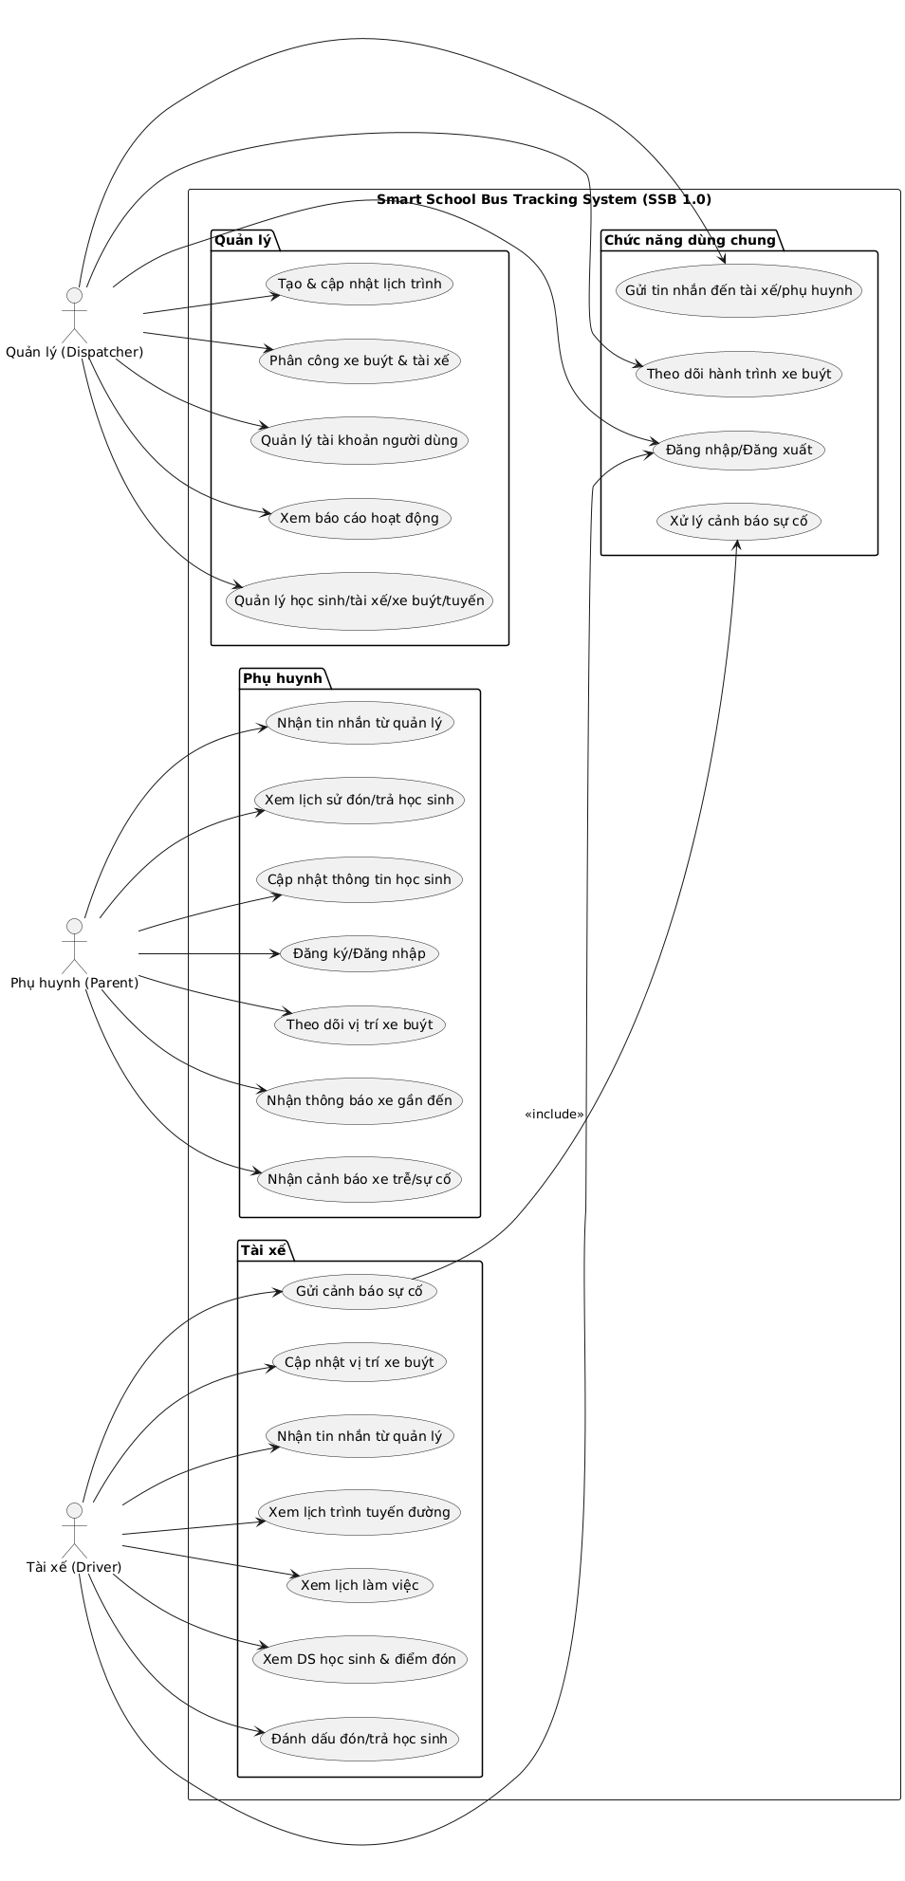

**1.3 Với module Bus Schedule & Tracking, hãy vẽ sơ đồ use-case riêng và mô tả các trường hợp sử dụng bảng**

| Tên use-case | Xem tổng quan danh sách. |
| --- | --- |
| Mục tiêu | Cung cấp cái nhìn toàn diện về các tài nguyên (học sinh, tài xế, xe buýt, tuyến đường). |
| Tác nhân | Quản lý. |
| Điều kiện | Quản lý đã đăng nhập. |
| Luồng cơ bản | 1. Quản lý chọn chức năng "Tổng quan".  2. Hệ thống hiển thị bảng dashboard chứa danh sách chi tiết và bộ lọc cho Học sinh, Tài xế, Xe buýt, và Tuyến đường. |

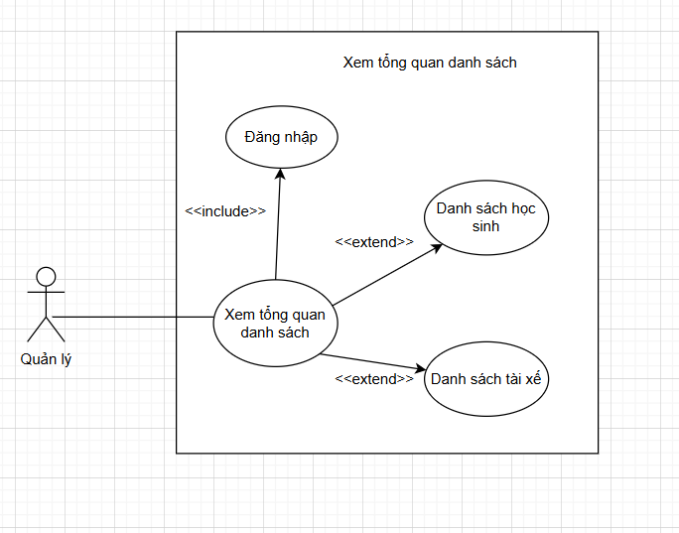

| Tên use-case | Tạo/Cập nhật lịch trình xe. |
| --- | --- |
| Mục tiêu | Thiết lập hoặc điều chỉnh lịch trình chi tiết (ngày, giờ, tuyến) cho xe. |
| Tác nhân | Quản lý. |
| Điều kiện | Quản lý đã đăng nhập. |
| Luồng cơ bản | 1. Quản lý chọn "Quản lý lịch trình".  2. Nhập/Sửa thông tin: Ngày áp dụng, Tuyến đường (Route), Thời gian dự kiến.  3. Lưu lịch trình. Hệ thống thông báo xác nhận và cập nhật cho Tài xế/Phụ huynh. |

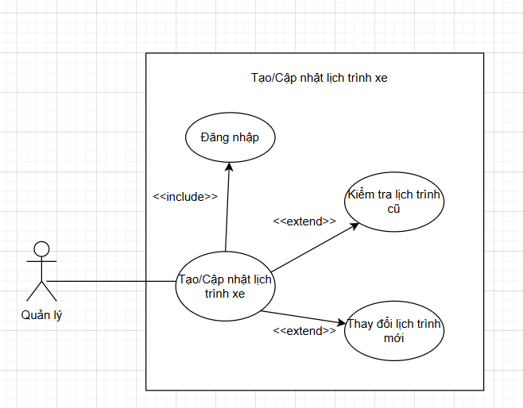

| Tên use-case | Phân công Tài xế/Xe cho tuyến. |
| --- | --- |
| Mục tiêu | Điều phối các tài nguyên (tài xế, xe buýt) vào các tuyến đường đã tạo. |
| Tác nhân | Quản lý. |
| Điều kiện | Lịch trình và danh sách tài xế/xe đã tồn tại. |
| Luồng cơ bản | 1. Quản lý chọn một Tuyến đường/Lịch trình.  2. Chọn Tài xế và Xe buýt từ danh sách có sẵn.  3. Xác nhận phân công. |

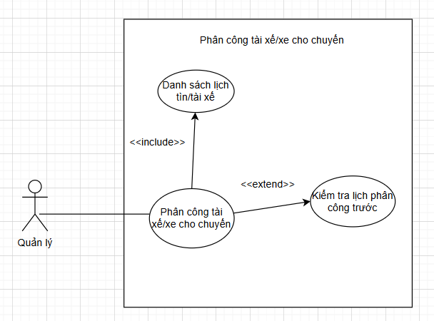

| Tên use-case | Theo dõi vị trí xe (Real-time) |
| --- | --- |
| Mục tiêu | Giám sát vị trí chính xác của tất cả các xe buýt đang hoạt động( quản lý) và vị trí của con phụ huynh(phụ huynh). |
| Tác nhân | Quản lý, phụ huynh. |
| Điều kiện | Xe buýt đã được phân công và đang hoạt động (GPS bật). |
| Luồng cơ bản | 1. Quản lý chọn "Theo dõi vị trí".  2. Hệ thống hiển thị bản đồ với vị trí của tất cả các xe đang hoạt động, cập nhật tối đa độ trễ 3 giây. |

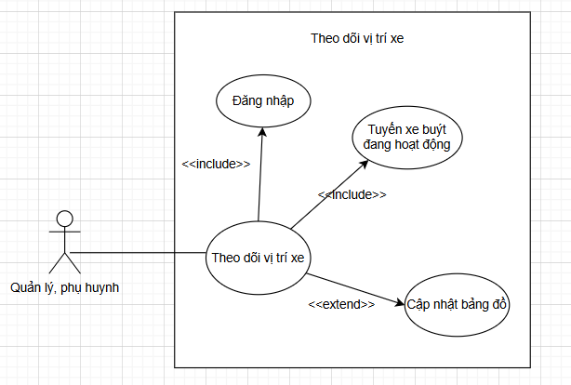

| Tên use-case | Gửi Tin nhắn |
| --- | --- |
| Mục tiêu | Trao đổi thông tin tức thời với tài xế hoặc phụ huynh. |
| Tác nhân | Quản lý. |
| Điều kiện | Tài xế hoặc Phụ huynh có trong hệ thống. |
| Luồng cơ bản | | 1. Quản lý chọn người nhận (Tài xế/Phụ huynh) hoặc nhóm.  2. Nhập nội dung tin nhắn.  3. Gửi tin. Hệ thống đảm bảo tin nhắn được gửi đến người nhận. | | --- | |

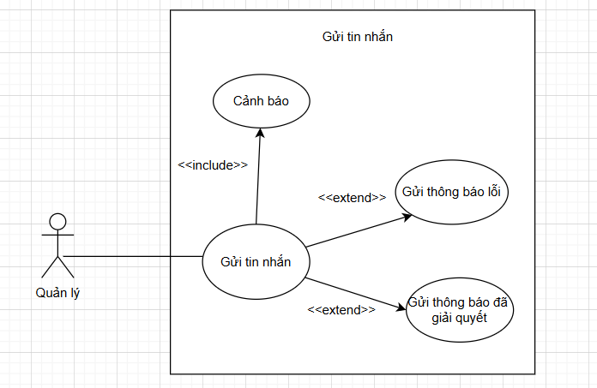

| Tên use-case | Xem lịch làm việc hàng ngày |
| --- | --- |
| Mục tiêu | Biết được tuyến đường, thời gian và xe được phân công trong ngày. |
| Tác nhân | Tài xế. |
| Điều kiện | Tài xế đã đăng nhập. |
| Luồng cơ bản | 1. Tài xế chọn "Lịch làm việc".  2. Hệ thống hiển thị chi tiết lịch trình được phân công cho ngày hiện tại. |

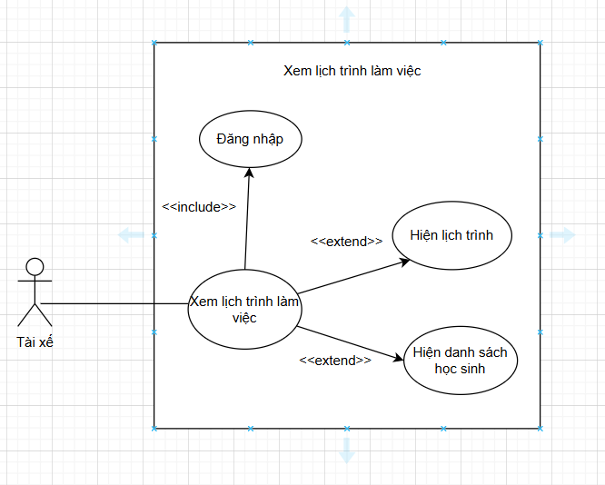

| Tên use-case | Xem danh sách đón/trả |
| --- | --- |
| Mục tiêu | Xem danh sách học sinh cần đón/trả và điểm dừng tương ứng. |
| Tác nhân | Tài xế. |
| Điều kiện | Xe buýt đang di chuyển trên tuyến đã phân công. |
| Luồng cơ bản | 1. Tài xế chọn "Danh sách Tuyến".  2. Hệ thống hiển thị danh sách học sinh theo thứ tự điểm đón/trả trên tuyến. |

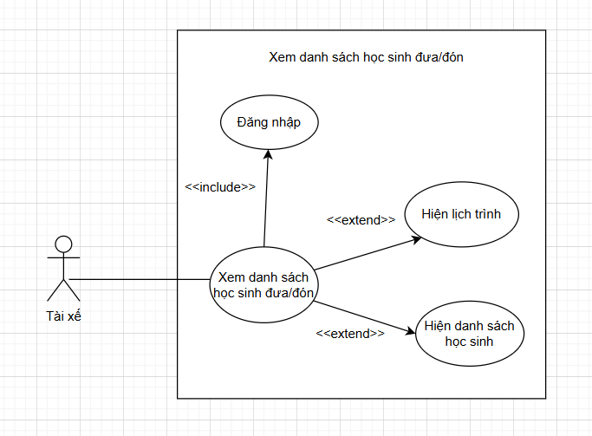

| Tên use-case | Báo cáo tình trạng đón/trả học sinh |
| --- | --- |
| Mục tiêu | Cập nhật trạng thái học sinh (đã đón/đã trả/vắng mặt) theo thời gian thực. |
| Tác nhân | Tài xế. |
| Điều kiện | Tài xế đang dừng tại một điểm đón/trả. |
| Luồng cơ bản | 1. Tài xế chọn học sinh từ danh sách.  2. Tài xế chọn **"Đã Đón"** hoặc **"Đã Trả"**.  3. Hệ thống cập nhật trạng thái và gửi thông báo cho Phụ huynh. |

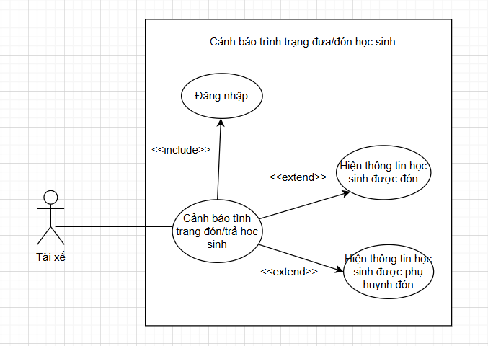

| Tên use-case | Gửi cảnh báo sự cố |
| --- | --- |
| Mục tiêu | Thông báo nhanh về các sự cố bất ngờ (tai nạn, kẹt xe, hỏng hóc) cho Quản lý và Phụ huynh. |
| Tác nhân | Tài xế. |
| Điều kiện | Xảy ra sự cố bất ngờ trên hành trình. |
| Luồng cơ bản | | 1. Tài xế nhấn nút **"Cảnh báo Sự cố"** trên ứng dụng.  2. Tài xế chọn loại sự cố (nếu có).  3. Hệ thống gửi cảnh báo ngay lập tức cho Quản lý và Phụ huynh liên quan. | | --- | |

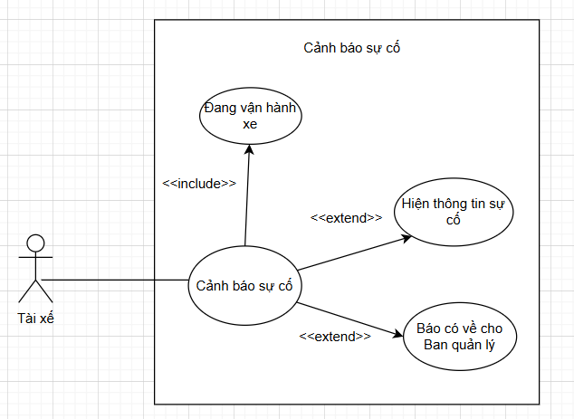

| Tên use-case | Nhận thông báo xe đến gần |
| --- | --- |
| Mục tiêu | Nhận được cảnh báo chủ động để chuẩn bị cho con. |
| Tác nhân | Phụ huynh |
| Điều kiện | Xe buýt cách điểm đón/trả một khoảng cách/thời gian đã định. |
| Luồng cơ bản | 1. Hệ thống tự động theo dõi vị trí xe.  2. Khi xe đạt đến ngưỡng, Hệ thống gửi **t**hông báo đẩy cho Phụ huynh. |

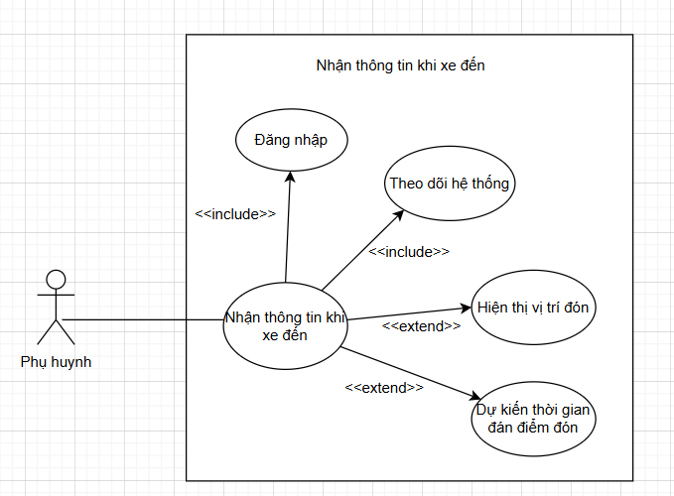

| Tên use-case | Nhận cảnh báo sự cố |
| --- | --- |
| Mục tiêu | Được thông báo nếu xe chạy chậm hơn so với lịch trình. |
| Tác nhân | Phụ huynh. |
| Điều kiện | Hệ thống phát hiện xe bị trễ so với thời gian dự kiến. |
| Luồng cơ bản | 1. Hệ thống tự động so sánh vị trí và thời gian hiện tại với Lịch trình.  2. Nếu vượt quá ngưỡng trễ, Hệ thống gửi cảnh báo trễ cho Phụ huynh. |

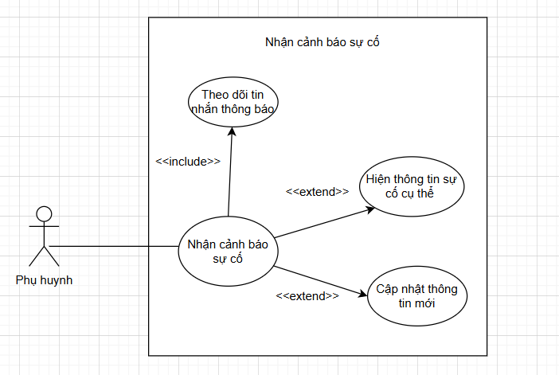

**2.1 activity diagram mô tả quá trình từ khi phân công xe/tài xế đến**

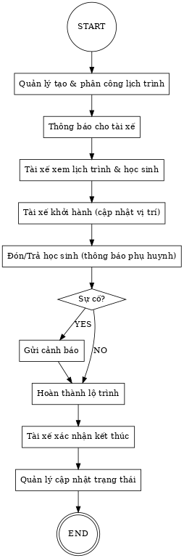

**2.2** **Đề xuất giải pháp cho theo dõi vị trí xe theo thời gian thực, và vẽ**

**sequence diagram mô tả**

### 1. Giải pháp Kỹ thuật cho Theo dõi Vị trí Xe

Để đảm bảo Phụ huynh và Nhà trường có thể giám sát vị trí xe buýt một cách **chính xác** và **gần như tức thời (real-time)**, hệ thống Smart School Bus Tracking (SSB 1.0) sẽ sử dụng một mô hình kết hợp giữa thiết bị di động, công nghệ định vị GPS, và các giao thức truyền dữ liệu tốc độ cao.

#### **1.1. Mô hình Thu thập Dữ liệu (Client-side)**

* **Thiết bị Thu thập Vị trí GPS:**
  + Sử dụng **Ứng dụng Mobile (Driver App)** cài đặt trên điện thoại của tài xế để khai thác **GPS** tích hợp.
  + Ứng dụng sẽ định kỳ (**mỗi 2–3 giây**) thu thập dữ liệu vị trí thô, bao gồm tọa độ **(latitude, longitude)**, tốc độ và hướng di chuyển hiện tại.
* **Giao thức Truyền Dữ liệu:**
  + Dữ liệu được đóng gói ở dạng **gọn nhẹ** và gửi liên tục về Server qua kết nối 4G/5G.
  + Ưu tiên sử dụng giao thức **MQTT** hoặc giao thức tương đương để tối ưu hóa hiệu suất trên mạng di động (giảm thiểu băng thông và tiết kiệm pin thiết bị tài xế).

#### **1.2. Mô hình Xử lý và Phân phối Dữ liệu (Server-side)**

* **Xử lý Server:**
  + Server nhận dữ liệu, thực hiện kiểm tra tính hợp lệ (ví dụ: loại bỏ sai số GPS lớn) và tính toán các thông số dẫn xuất cần thiết.
  + Thông tin được lưu ngay lập tức vào Cơ sở dữ liệu (DB) để phục vụ cho tính năng lịch sử hành trình và báo cáo.
* **Phân phối Vị trí Real-time (PUSH):**
  + Sử dụng cơ chế **WebSocket** để thiết lập và duy trì một **kênh giao tiếp hai chiều liên tục** với các Client (Ứng dụng Phụ huynh và Web Quản lý).
  + Ngay sau khi xử lý, Server sẽ **đẩy (Push)** dữ liệu vị trí mới nhất trực tiếp qua kênh WebSocket đến tất cả các Client đang theo dõi chuyến xe đó. Điều này giúp Client nhận được thông tin mà **không cần phải liên tục "polling" (gửi yêu cầu hỏi)**, giảm đáng kể độ trễ và tài nguyên mạng.

#### **1.3. Ứng dụng của Phụ huynh và Nhà trường (Client-side)**

* **Hiển thị Bản đồ:** Hiển thị bản đồ tích hợp (**Google Maps / OpenStreetMap**).
* **Cập nhật Marker:** **Marker** trên bản đồ được cập nhật vị trí tức thời theo dữ liệu nhận được qua kênh WebSocket.
* **Thông báo:** Gửi **thông báo tự động (Notification)** khi xe sắp đến điểm đón/trả học sinh hoặc khi có sự cố/trễ giờ.

### 2. Trình tự Tương tác (Luồng Hoạt động Chính)

Trình tự sau đây mô tả luồng giao tiếp dữ liệu chính của hệ thống, tập trung vào cơ chế thu thập và phân phối vị trí liên tục:

1. **Bắt đầu Chuyến đi & Thiết lập Kênh:**
   * **Tài xế bắt đầu:** Tài xế mở **Driver App** và gửi yêu cầu bắt đầu chuyến đi tới **App Server**.
   * **Thiết lập WebSocket:** Ứng dụng của Phụ huynh/Quản lý gửi yêu cầu thiết lập kết nối **WebSocket** với Server và **Đăng ký (Subscribe)** theo dõi chuyến xe hiện tại.
2. **Thu thập và Gửi Dữ liệu Vị trí (Chu kỳ 2-3 giây):**
   * **Driver App** kích hoạt vòng lặp lấy tọa độ GPS hiện tại.
   * **Driver App** đóng gói dữ liệu và gửi liên tục tới **App Server** (qua MQTT hoặc giao thức nhẹ).
3. **Xử lý và Lưu trữ:**
   * **App Server** nhận dữ liệu, xử lý tính hợp lệ.
   * **App Server** lưu trữ dữ liệu vị trí vào **Database** (DB).
4. **Hệ thống Cập nhật Vị trí (PUSH):**
   * **App Server** sử dụng **kênh WebSocket đang mở** để **Đẩy trực tiếp** dữ liệu tọa độ mới nhất đến tất cả các **Parent/QL Client** đã đăng ký.
   * **Parent/QL Client** nhận dữ liệu và **cập nhật Marker** vị trí trên bản đồ ngay lập tức.
5. **Kết thúc Chuyến đi:**
   * Tài xế gửi yêu cầu kết thúc chuyến đi.
   * App Server cập nhật trạng thái chuyến đi trong DB và đóng kết nối/ngắt kênh WebSocket.

**3. Sequence Diagram:**

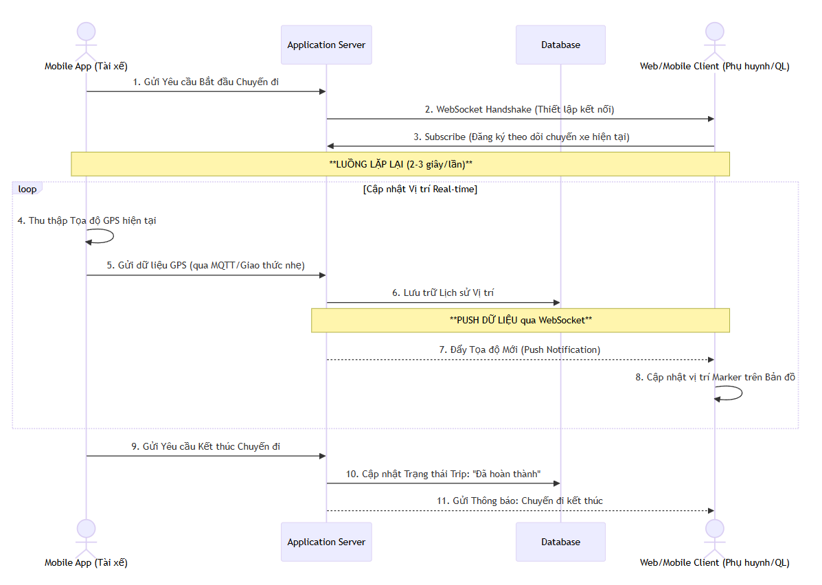

**2.3 Vẽ sơ đồ class diagram cho module Bus Schedule & Tracking**

